慈濟x PaGamO環保防災勇士PK賽
  - 縣市盃環境教育電競大賽
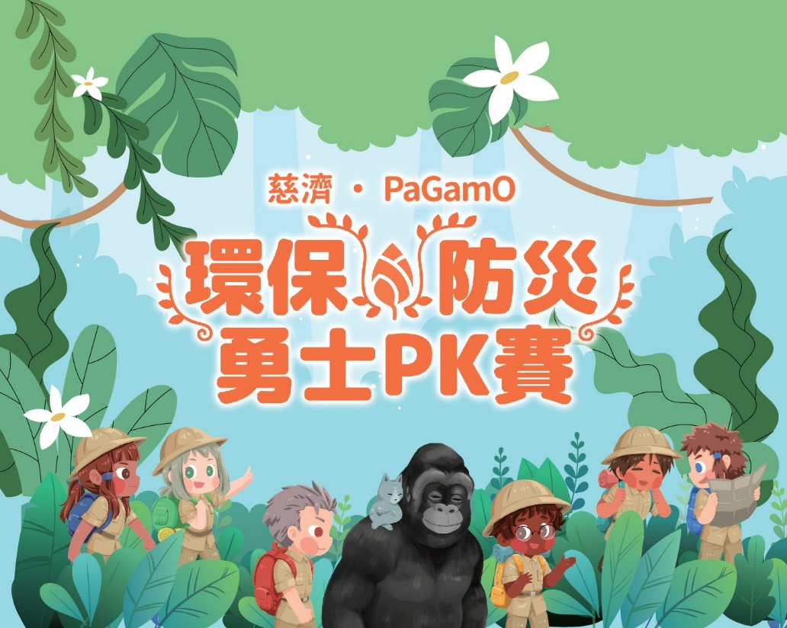

  - 《活動報名簡章》
主辦單位：各縣市政府、慈濟慈善事業基金會、英屬維京群島幫你優股份有限公司
指導單位：教育部、行政院環境保護署、
內政部消防署
協辦單位：各縣市教育局處、環保局、消防局
國立臺灣師範大學環境教育研究所、
大愛感恩科技公司
贊助單位：財團法人華碩文教基金會、九乘九文具專家

慈濟x PaGamO環保防災勇士PK賽
  - 縣市盃環境教育電競大賽
- 活動宗旨
台灣及全球正面臨新冠疫情嚴重威脅，加上地震、颱風、大雨、土石流以及人為環境污染、海洋垃圾與塑膠氾濫等，種種警訊顯示：地球環境破壞的速度比我們想像的還要更快，因此推動全民「環保與防災知識」的腳步是刻不容緩。
本活動期許藉由教育部、環保署、消防署以及慈濟基金會、PaGamO幫你優公司的跨界合作、公私協力結合PaGamO線上遊戲化學習系統平台、民間慈善環保團體及政府推動政策等各方力量，全面強化學生環境素養、全面提升學生防災觀念。期望透過線上教育、線下體驗、互動學習與生活實踐的過程，傳達環境教育相關的知識、態度等，進而落實具體環保防災行動，藉由答題中吸收豐富的環保防災資訊，融入電競遊戲，建立全民對環保與防災的正確知識、技能、態度及價值觀。

- 辦理單位

- 指導單位：教育部、行政院環保署、內政部消防署

- 主辦單位：各縣市政府、慈濟基金會、英屬維京群島幫你優股份有限公司

- 協辦單位：各縣市教育局處、環保局、消防局、國立臺灣師範大學環境教育研究所、大愛感恩科技公司

- 贊助單位：財團法人華碩文教基金會、九乘九文具專家

- 報名時間
訂於2021年9月1日(三)開放報名，至2022年1月20日(四)中午12時。

- 競賽賽制與時間
國際盃
全球總決賽
2022年 3/27（日）
國際盃
台灣準決賽
2022年 3/27（日）
縣市盃
各縣市決賽
2022年 1/21（三）- 3/13（五）
縣市盃
校內複賽
2021年 9/1（三）- 12/31（五）
縣市盃
班級初賽
2021年 9/1（三）- 12/31（五）

個人積分前十名頒發獎勵
個人積分前十名者晉級國際盃全球總決賽
個人積分前三名者晉級國際盃台灣準決賽
個人積分前三名者晉級各縣市決賽
個人積分前三名者晉級校內複賽

- 詳細比賽計分與相關規則，請參考下方〔八、競賽規則〕

- 參賽資格與競賽組別

由學校網路報名，慈濟基金會安排慈濟志工和學校老師聯繫，說明競賽相關事項，進行班級初賽及校內複賽。競賽是個人賽，最終成績以個人積分最高做排名裁定。

（一）年級限制：
- 國小：六年級在學學生

（二）賽制設定：
本賽事一人僅能以一組PaGamO帳號報名下方任一賽制。
- 個人賽：班級初賽9/1(三)-2022/1/20(四)全班同學同時參賽，校內各班級選手個人積分前三名晉級校內複賽，校內複賽選手個人積分前三名晉級各縣市決賽，各縣市個人積分前三名參加國際盃台灣準決賽，各縣市選手個人積分前十名晉級國際盃全球總決賽，國際盃全球總決賽前十名頒發獎勵。

- 競賽獎勵

- 班級初賽獎勵
      - 參加獎：凡參加賽事，即可獲得環保原子筆一支及愛地球行動卡一張。
      - 班級教師獎：感謝學校老師帶同學參賽，可獲得環保原子筆一支及環保筆記本一本。
      - 班級獎：班級初賽結束後，班級可獲得一面精美環保防災打卡板。

      - 班級冠軍：大愛感恩科技公司神秘環保獎品。

      - 班級亞軍：大愛感恩科技公司神秘環保獎品。
      - 班級季軍：大愛感恩科技公司神秘環保獎品。

- 校內複賽獎勵
            - 校內冠軍：大愛感恩科技公司神秘環保大獎。
            - 校內亞軍：大愛感恩科技公司神秘環保大獎。
            - 校內季軍：大愛感恩科技公司神秘環保大獎。
- 各縣市決賽獎勵
- 參加獎：凡參加競賽者，即可獲得選手服一件。
- 帶隊教師獎：感謝學校安排一位老師帶同學參賽，即可獲得選手服一件。
- 縣市盃冠軍：可獲得價值新台幣5,000元之環保大獎。
- 縣市盃亞軍：可獲得價值新台幣3,000元之環保大獎。
- 縣市盃季軍：可獲得價值新台幣2,000元之環保大獎。

- 報名方式

- 請於慈濟x PaGamO環保防災勇士PK賽活動網站（https://tcesport.org/）點選學校報名，填入相關資料後，慈濟志工以電話聯繫您。

- 報名客服小組
- 03-8266779#387 郭小姐，03-8266779#251洪先生

- 競賽規則

- 競賽主題
競賽以PaGamO遊戲平台進行，透過答題佔地遊戲方式進行電競比賽。本競賽題目為「環保防災知識」類別，環保防災題目邀請台灣師範大學環境教育研究所葉欣誠教授指導出題及內政部消防署出題，防疫知識題目邀請慈濟醫院及慈濟大學教授出題，提升全民環境教育素養。
- PaGamO競賽規則
請特別注意！若有以下幾種違規行為，主辦方有權取消參賽者競賽資格：
      - 選手一人使用多組PaGamO帳號報名競賽。
      - 報名資料填寫不完整或是資訊不正確。
      - 在籍學校非報名時選擇的學校。
      - 其他經舉報且查證屬實之霸凌圍攻其他玩家之惡意行為。
      - 由玩家舉證屬實之賽事代打行為。
      - 現場賽身份驗證後，資訊不相符者。
- PaGamO電競介紹
      - 「班級初賽」、「校內複賽」及「各縣市決賽」將採用PaGamO「競賽之盾」模式進行競賽。
      - 競賽起始時，每位參賽者將獲得七塊領地，隨機生成至賽場中，需透過答題佔地與其他選手搶攻領地。
      - 於答題佔領領地過程中，將依選手答題數及領土數獲得相對應積分，以遊戲積分最高者獲勝。
      - 比賽期間系統不會隨機掉落道具，選手可於遊戲商店內進行道具買賣，競賽過程中可使用道具進行戰略性佈局，以達成競賽策略之目的。
      - 競賽採用20分鐘「競賽之盾」模式，能量將設定為無限（立即回復模式）。
      - 選手無法在「競賽之盾」世界中再次選擇遊戲角色，將直接套用選手於「慈濟 Tzuchi」獨立世界初次登入所選擇的角色，每位角色將依照角色能力加成在競賽中有所不同。
＊PaGamO遊戲角色在「競賽之盾」中能力數值加成＊
 | 土地血量 | 金錢成長 | 基礎能量 | 攻擊力 | 土地金錢成長 | 能量恢復
蜜雅 | 100% | 120% | 100% | 100% | 125% | 100%
麻呂 | 120% | 105% | 100% | 100% | 100% | 100%
巴塔爾 | 100% | 100% | 100% | 110% | 100% | 100%
蘇菲 | 100% | 100% | 100% | 105% | 100% | 120%
卡希娜 | 100% | 100% | 110% | 100% | 120% | 100%
亞弭爾 | 100% | 110% | 120% | 100% | 100% | 100%

- 班級初賽
- 比賽期間：於2021年9月1日（三）至2022年1月20日（四）（依團隊開立競賽時間而定）。
- 採線上積分賽制度，選手於開賽期間同時登入PaGamO「競賽之盾」遊戲系統，進行20分鐘線上競賽，並於結束時結算個人總積分，前三名晉級校內複賽。

- 班級初賽採用PaGamO電競-「競賽之盾」。
- 採用20分鐘「競賽之盾」模式，能量將設定為無限。
- 若競賽過程與其他選手搶攻領地時，導致土地全數喪失時，系統將為參賽者重新生成七塊領地至賽場中。
- 成績計算：
Ａ.(答對數Ｘ9+領地數Ｘ1)＝個人總積分。
Ｂ.為維持遊戲公平性，重複答對題目將不予二次計分。
Ｃ.依遊戲個人積分排行榜，選出晉級選手。
Ｄ.若積分相同，依率先達到最終積分時間判定。

- 校內複賽
      - 比賽期間：於2021年9月1日（三）至2022年1月20日（四）（依團隊開立競賽時間而定）。
      - 採線上積分賽制度，選手於開賽期間同時登入PaGamO「競賽之盾」遊戲系統，進行20分鐘線上競賽，並於結束結算個人總積分，前三名晉級各縣市決賽。
      - 校內複賽採用PaGamO電競-「競賽之盾」。
      - 採用20分鐘「競賽之盾」模式，故能量將設定為無限。
      - 若競賽過程與其他選手搶攻領地時，導致土地全數喪失時，系統將為參賽者重新生成七塊領地至賽場中。
      - 成績計算：
Ａ.(答對數Ｘ9+領地數Ｘ1)＝個人總積分。
Ｂ.為維持遊戲公平性，重複答對題目將不予二次計分。
Ｃ.依遊戲個人積分排行榜，選出晉級選手。
Ｄ.若積分相同，依率先達到最終積分時間判定。

- 各縣市決賽
- 縣市盃各縣市決賽由縣市政府於2022年1月21日(五)-3月13(日)擇定一天舉辦，地點將另行公告。
- 縣市盃各縣市決賽將舉辦活動現場，進行20分鐘PaGamO「競賽之盾」電競賽。並以個人總積分判定名次，由前三名於現場參與頒獎典禮獲獎（若選手未參與現場頒獎典禮，將視同放棄獲獎。）

- 若競賽過程與其他選手搶攻領地時，導致土地全數喪失時，系統將為參賽者重新生成七塊領地至賽場中。
- 縣市盃各縣市決賽將使用主辦方統一提供之電腦設備與滑鼠。請勿隨意更動設備設定並聽從工作人員指示，若屢勸不聽將判該選手失去資格。
- 成績計算：
Ａ.(答對數Ｘ7+領地數Ｘ3)＝個人總積分。

Ｂ.依遊戲個人積分排行榜，選出獲勝選手。
Ｃ.若積分相同，依率先達到最終積分時間判定。

- 晉級與得獎通知

- 班級初賽及校內複賽結果將於2021年9 月1 日（三）起，各校舉辦後陸續公佈於慈濟x PaGamO環保防災勇士PK賽網頁(網址: http://tcesport.org/)。
- 晉級縣市盃各縣市決賽之選手將於決賽前由慈濟志工聯繫學校，學校老師通知晉級選手。若未晉級之選手，恕不另外通知。
- 縣市盃各縣市決賽結果將於2022年1月21日(五)-3月13日（日），各縣市舉辦後陸續公佈於慈濟x PaGamO環保防災勇士PK賽網頁(網址: http://tcesport.org/)。
- 晉級國際盃台灣準決賽之選手將於準決賽前由慈濟志工聯繫學校，學校老師通知晉級選手。若未晉級之選手，恕不另外通知。

- 注意事項
- 為確保賽事公平性，一人僅能以一組PaGamO遊戲帳號報名參賽。若經查獲或他人舉發有違反比賽規則，選手將喪失比賽資格，且須自行承擔相關賠償。
- 各項辦法以活動簡章為準，活動如因故無法進行，主辦單位保有隨時修正、暫停或終止活動之權利。如有未盡事宜，主辦單位有權隨時補充修正，並請隨時注意最新公告。
- 參賽即代表同意授權符合本活動目的範圍內，節錄或以其他方式編輯參加本活動所提供之圖片、照片、影片及其他資料，做成活動花絮或心得報告等內容對外公布使用。
- 所有報名選手需全程參與「慈濟x PaGamO環保防災勇士PK賽縣市盃」之賽事，如因個人因素導致無法出賽或放棄比賽，將以個人為單位棄賽，主辦方有權不派發獎品、獎金和虛擬寶物等獎勵。
- 參加現場競賽當日，所有選手需於指定時間抵達指定地點完成報到手續，另外將於現場驗證選手身份，若發現選手身份與年齡不符、超過報到時間報到等狀況，現場工作人員有權判定選手棄權。
- 競賽所獲得之獎金、獎品內容，依中華民國稅法規定須繳納機會中獎稅款。且參賽者須依照比賽規則參與頒獎典禮，若未參與頒獎則視同放棄獲獎。
- 各縣市決賽將使用主辦方提供之電腦設備與滑鼠，請選手切勿隨意更動電腦相關設定，若因此影響比賽結果，主辦方將不負此積分損失之責任。
- 禁止於競賽過程中，對其他個人、觀眾、裁判、工作人員之不合適言詞與行為，主辦單位將依情節嚴重程度禁賽。

十一、賽事聯絡資訊
活動賽事諮詢，請於上班時間（週一至週五08:00-17:30）來電洽詢
03-8266779分機387 郭小姐
03-8266779分機251洪先生

